Como Finalizar Contrato?

Sistema | SIPAC
Módulo | Contratos
Usuários | Funcionários responsáveis pela gestão dos contratos na instituição
Perﬁl | Gestor de Contratos e Gestor de Contratos Global
Esse caso de uso é utilizado pelos gestores de contrato com o objetivo de ﬁnalizar um determinado contrato. Quando um contrato atinge a data de término e não sofre nenhuma alteração no período de vigência, denominada adiamento, então pode ser ﬁnalizado.

Para isso, acesse :
SIPAC → Módulos → Contratos → Geral → Contrato → Outros → Finalizar Contrato.
O sistema exibirá a tela para Buscar Contrato.

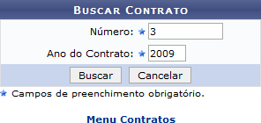

Nesta tela, deve-se informar o Número e Ano do Contrato.

Para retornar à página principal do Menu Contratos, clique em .

Caso desista de realizar a operação, clique em Cancelar e conﬁrme a operação na caixa de diálogo que será gerada posteriormente. Esta mesma função será válida sempre que a opção estiver presente.

Iremos exempliﬁcar a operação preenchendo o Número 3 e o Ano 2009.

Dando prosseguimento à consulta, após preencher os dados solicitados, clique em Buscar. Assim, os
Contratos Encontrados serão listados na tela posterior.

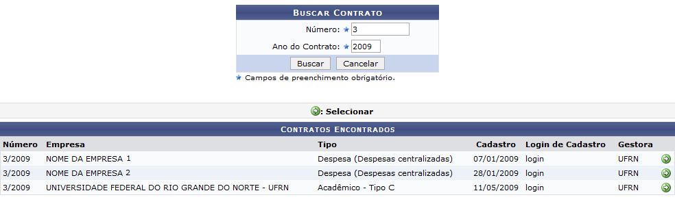
UFPE
UFPE
UFPE

Escolha o contrato desejado clicando em . Somente quando houver mais de um contrato cadastrado sob o mesmo número identiﬁcador é que esta página será exibida. Caso não haja, o sistema encaminhará diretamente à página de Dados do Contrato.

Exempliﬁcaremos com a Empresa NOME DA EMPRESA 1. A seguir, os Dados do Contrato serão exibidos.

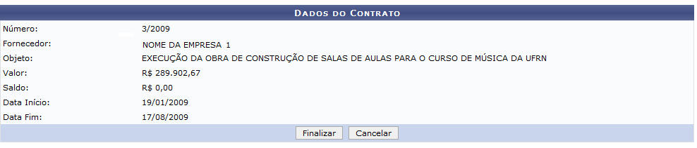

Somente os contratos vencidos poderão ser ﬁnalizados.

Analise os dados contidos no contrato e clique em Finalizar. Por ﬁm, prosseguindo a operação, o resultado será exibido.

